Мегебская средняя общеобразовательная школа им. М.Ю.Гамзатова
368352, Р.Дагестан, Гунибский р-н, с.Мегеб , тел. 89882022110, эл.почта: vishtaev77@mail.ru

ИНФОРМАЦИЯ
о мероприятиях, посвященных Дню народного Единства
Цель: познакомить обучающихся 1-11 классов с историей возникновения государственного праздника – Дня народного единства и согласия.
Задачи:
-познакомить с важнейшими историческими событиями, людьми, принимавшими в них активное участие – К. Мининым и Д. Пожарским;
-закрепить знания обучающихся о государственной символике России;
-посредством художественного и музыкального оформления прививать любовь к красоте, природе России, воспитывать патриотизм, гордость и уважение к истории и народу,
-развитие творческих способностей обучающихся, сценической культуры;
-развитие чувства коллективизма, взаимной ответственности за порученное дело.
Согласно плану проведения мероприятий, посвященных Дню народного единства, с целью формирования основ патриотизма в МБОУ «Мегебская СОШ» были проведены следующие мероприятия:
На школьной линейке учащимся была представлена историческая справка о праздновании Дня народного единства, что с 4 ноября с 2005 года отмечается как "День народного единства". Это вовсе не новый праздник, а возвращение к старой традиции. Празднование Пресвятой Богородице, в честь Ее иконы, именуемой "Казанская", установлено в этот день в благодарность за избавление Москвы и всей России от нашествия поляков в 1612 году.

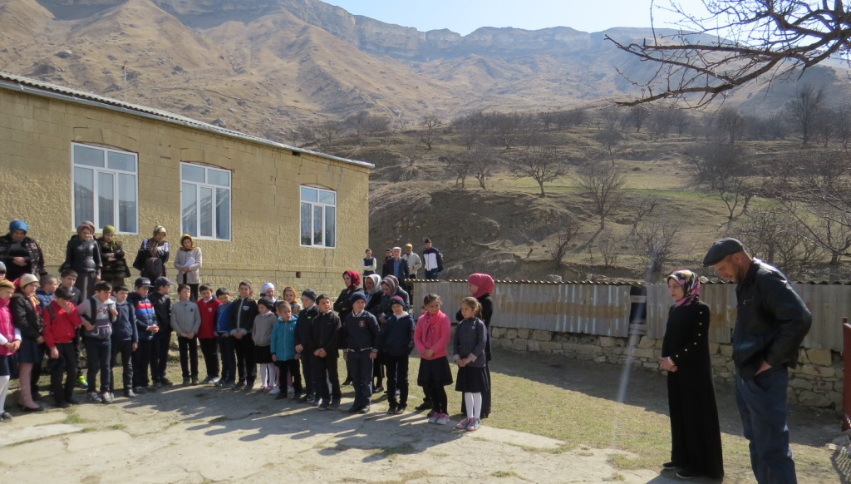

Классными руководителями 1-11 классов были проведены классные часы на тему: «День народного единства – история праздника». Целью данного мероприятия являлось в том, чтобы дать представление о новом празднике, раскрыть значение и роль праздника как дня сохранения единства народа, начала государственности, завершение смуты на Руси; воспитание чувства любви к своей Родине, ее героическому прошлому, традициям и обычаям, культуре народа.
Классные часы были проведены в форме бесед, викторин, презентаций.

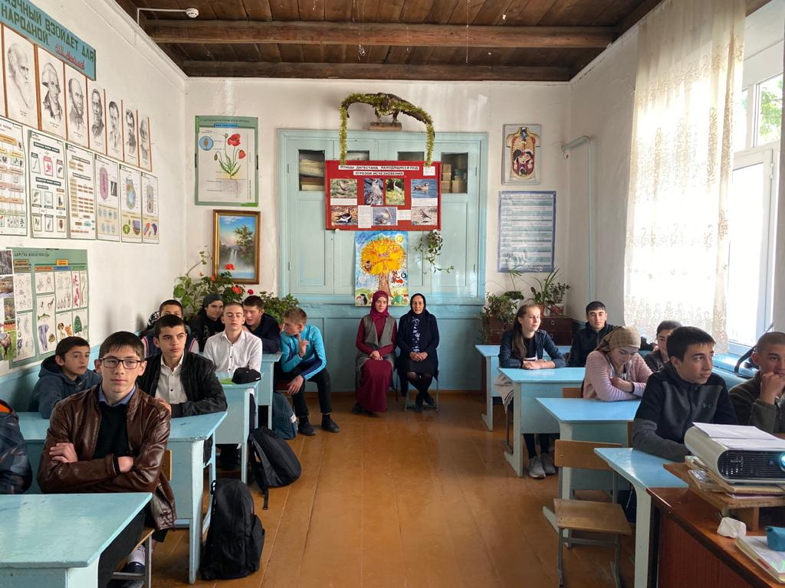

Классными руководителями 8-11-х классов (Ибрагимова Ш. Г., Дадуева П. Д., Мусаева Р. А., Мамаева З. М.) был проведен информационный час «Славься ты, ты Русь моя!». Ребятам рассказали об истории возникновения праздника День народного единства, о подвигах народа, провели беседу на тему мужества и чести.
С учащимися 6-7-х классов был проведен урок – презентация «С чего начинается Родина?». В ходе мероприятия обсудили: информационно - историческую справку о Дне народного единства.
В начальных классах (Гаджиева С. П., Кишиева Б. А.) прошел классный час на тему «Славься Русь – Отчизна моя!», в ходе которого ребята узнали имена героев тех времен.
Библиотекарем школы Курбановой С. Т. была организована книжная выставка «Книга – хранительница истории».

Флешмоб «Фото в национальных костюмах»
Вывод: в ходе проведенных мероприятий обучающиеся познакомились с историей возникновения праздника, подвигами наших предков во имя независимости Родины.
Информацию составил: педагог-организатор Ибрагимова Ш. Г.

